
САЙТ МКДОУ №235 г. Кирова:

https://ds-235kroxa-kirov-r43.gosweb.gosuslugi.ru

группа в контакте – https://vk.com/public216454713



Памятка
для родителей
при поступлении ребёнка
в детский сад

Заходя в детский сад, улыбнитесь!
Занесите искринку добра!
В мир фантазий детей окунитесь!
В нём так много уюта, тепла!



Детали приема детей в первый день.
- Справки для поступления:
- 1) р. Манту (года поступления)
- 2) Кал на яйца глист и простейшие
- 3) соскоб на энтеробиоз

- Дети поступившие из других детских садов, идут на полный день.
- Дети вновь прибывшие – идут с адаптацией на 2 часа. Последующее посещение регулирует воспитатель по готовности вашего ребенка посещать целый день.
Постановка на питание будет осуществляться:
по телефону 64-06-34
29 июля с 8:00 до 12:0
30 июля с 8:00 до 12:00
31 июля с 8:00 до 12.00



СП 3.1.2.3114-13- Профилактика Туберкулеза
- П.5.7. Дети направленные на консультацию в противотуберкулезный диспансер, родители которых не предоставили в течении 1 месяца , с момента постановки пробы Манту , заключение фтизиатра об отсутствии заболевания туберкулеза, не допускаются в детские организации.
- Дети, туберкулинодиагностика которых не проводилась, допускаются в детскую организацию при наличии заключения врача-фтизиатра об Отсутствии заболевания.
Никакие другие формы справок не являются верными. Срок справки 1 год. Заключение делает только фтизиатр Тубдиспансера.

СП 3.1.2951-11 Профилактика Полиомиелита.
- П.9.5. В медицинский организациях, Детских общеобразовательных учреждениях детей , не имеющих сведения об иммунизации против полиомиелита , не привитых против полиомиелита или получивших менее 3 доз полиомиелитной вакцины, разобщают с детьми, привитыми вакциной ОПВ в течении последних 60 дней. На срок 60 дней с момента получения детьми последней прививки ОПВ.

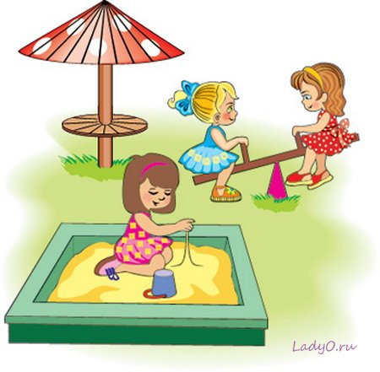
Контактные телефоны:
64-05-59 заведующий,
Шабалина Марина Владимировна
64-76-94 зам зав по АХЧ,
Балыбердина Светлана Сергеевна
64-05-59 специалист по кадрам,
Крючкова Юлия Николаевна;
64-06-34 Вешнякова Виктория Викторовна, старшая медицинская сестра.

Прием документов в детский сад:
с 29 по 30 июля 08.00-11.00 и 13.00-16.00,
31 июля 2025г 08.00-11.00 и 14.00-16.00
в медицинском кабинете

